ФЕДЕРАЛЬНОЕ ГОСУДАРСТВЕННОЕ АВТОНОМНОЕ ОБРАЗОВАТЕЛЬНОЕ УЧРЕЖДЕНИЕ

ВЫСШЕГО ОБРАЗОВАНИЯ

***«*САНКТ-ПЕТЕРБУРГСКИЙ ПОЛИТЕХНИЧЕСКИЙ УНИВЕРСИТЕТ ПЕТРА ВЕЛИКОГО»**

ВШПИ



**Отчёт по выполнению лабораторных работ по дисциплине** «**Базы данных**»

Студенты группы 3530202/80201 Е.А. Козлова, А.А. Рыбкин

Руководитель

И.А. Андреев

Санкт-Петербург

2022 г.

**Лабораторная №1. Создание и модификация базы данных средствами SQL Server Management Studio.**

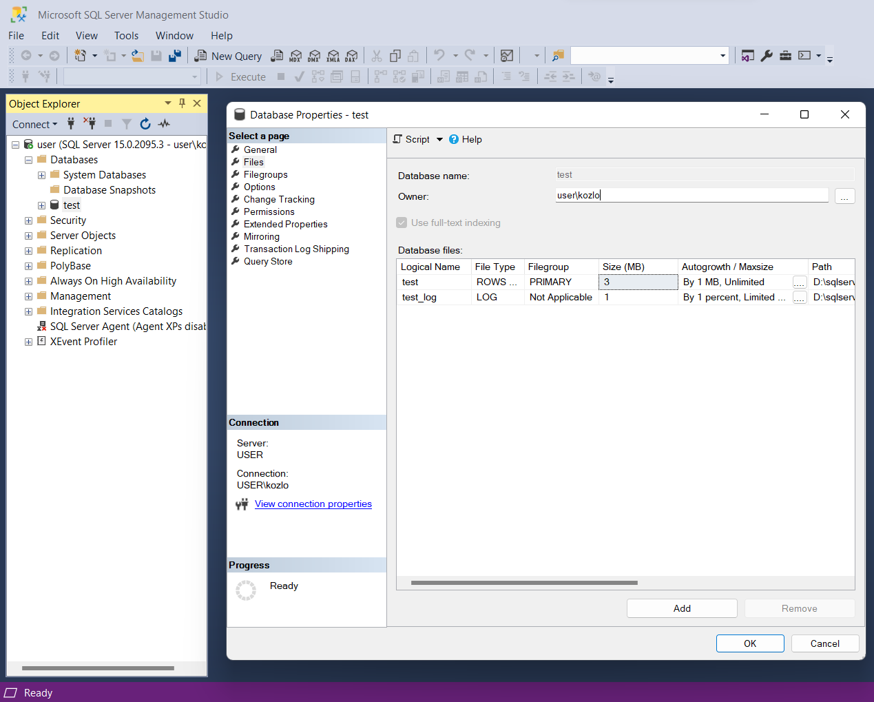

4. Заполнение таблицы Dept

Создание БД test

Изменение свойств базы данных